### - Nome do Caso de UsoHST100- Incluir Substituição de Membro no Julgamento Final 1ª Instância

- Profissional

<Nome do Produto>Sistema Processo Eleitoral

<Nome do cliente>CAU

**Revisões do Documento**

|  |  |  |  |
| --- | --- | --- | --- |
| **Revisão** | **Data** | **Lista de Autores** | **Observações** |
| 1.0 | 24/03/2020 | Cláudia Ávila | Criação da história. |
| 1.1 | 24/06/2020 | Cláudia Ávila | Alteração da regra [2.4], o sistema também deve permitir solicitar substituição para os membros indicados na HST106. |
| 1.2 | 07/07/2020 | Flávia Monteiro | Alteração após desenvolvimento:  - Alteração do texto “ao menos um” para “todos”, no item 4.3.  - Alteração da mensagem 20. De: “Caro(a) sr. (a), para realização de uma substituição, você deve informar ao menos um membro substituído e o substituto!” para: “Caro(a) sr. (a), para realização de uma substituição, você deve informar todos os membros substituído e o substituto!” |

**Sumário**

HST-100– Substituição de Membro no Julgamento - Profissional. 4

COMO Profissional; 4

PARA substituir um membro da chapa. 4

PROTÓTIPO 4

CRITÉRIOS DE ACEITE 6

INFORMAÇÕES COMPLEMENTARES 16

# HST-100– Substituição de Membro no Julgamento - Profissional.

## COMO Profissional;

QUERO ter acesso a interface de substituir membro do Julgamento Final;

## PARA incluir um cadastro para substituir um membro da chapa.

## 

## PROTÓTIPO

1. Pedido de Substituição

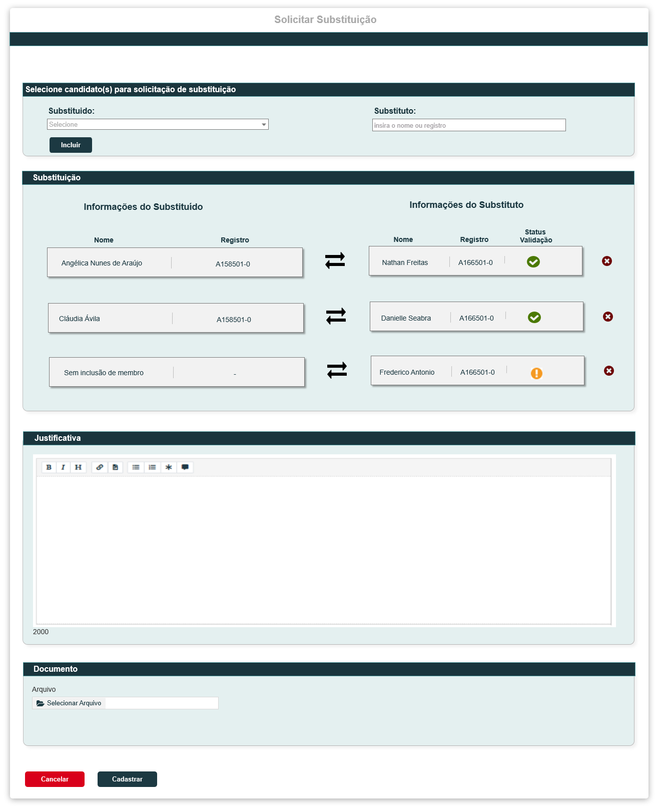

|  |  |  |  |  |  |  |  |  |  |  |
| --- | --- | --- | --- | --- | --- | --- | --- | --- | --- | --- |
| Campos | | | | | | | | | | |
| **ID** | **Nome** | | **Descrição** | | **Tipo** | **Valores Válidos** | | **Formato** | | **Regra** |
|  | Solicitar Substituição | | Exibe o título | | Alfanumérico | - | | - | | * Somente Leitura: Não * Obrigatório: Não |
|  | Selecione candidato(s) para solicitação de substituição | | Exibe o título | | Alfanumérico | - | | - | | * Somente Leitura: Não * Obrigatório: Não |
|  | Substituído | | Exibe combobox com os nomes dos membros apontados/sinalizados pelos assessores | | Alfanumérico | - | | - | | * Somente Leitura: Não * Obrigatório: Não |
|  | Substituto | | Componente para buscar o membro que será o substituto | | Alfanumérico | - | | - | | * Somente Leitura: Não * Obrigatório: Não |
|  | Justificativa | | Componente para informar a justificativa da solicitação de substituição | | Alfanumérico | - | | - | | * Somente Leitura: Não * Obrigatório: Não |
|  | Documento | | Campo para realização Upload de arquivos caso seja necessário. | | Arquivo | - | | - | | * Somente Leitura: Não * Obrigatório: Não |
| **Comandos** | | | | | | | | | | |
| **ID** | | **Nome** | | **Descrição** | | | **Tipo** | | **Regras** | |
|  | | Cancelar | | Exibe botão para cancelar solicitação de substituição | | | Botão | | * Somente Leitura: Não | |
|  | | Confirmar | | Exibe botão para confirmar solicitação de substituição | | | Botão | | * Somente Leitura: Não | |

## CRITÉRIOS DE ACEITE

1. **Premissa:** 
   1. Esta história deve ser executada quando o usuário acessar no módulo profissional, e acionar o botão na HST088 **OU** na HST109;
   2. O ator só poderá solicitar substituição para Julgamento Final INDEFERIDOS;
   3. O usuário (Profissional) deve estar autenticado no sistema eleitoral e deve ter as permissões conforme regras abaixo informadas;
2. **Regras Gerais:**
   1. O sistema deve exibir o botão:

* Em 1ª Instância: na data de início da 5.3 Atividade Secundária (Substituição – 1ª Instância);
* Em 2ª Instância: na data de início da 5.6 Atividade Secundária (Substituição – 2ª Instância);
  1. Este botão deve ser exibido APENAS para os Responsáveis da Chapas;
  2. Para os Conselheiros CEN e CE, o sistema deve permitir apenas a visualização da substituição na HST103
  3. Apenas os Responsável por uma chapa poderá solicitar substituição de um dos membros da Chapa; Este responsável poderá solicitar substituição APENAS para os membros que forem sinalizados/apontados pelos assessores na HST078 e HST106 quando essa for mais recente;
  4. O sistema deve permitir incluir apenas 1 (um) registro para Pedido de Substituição; Caso outro Resp Chapa tente cadastrar um Pedido de Substituição para um mesmo julgamento, ao mesmo tempo, prevalece o cadastro de quem acionar primeiramente o botão ;
  5. Caso ocorra a situação acima citada, ao acionar o botão, o sistema deve exibir mensagem [ME023]
  6. Após cadastrar com sucesso um Pedido de Substituição, o sistema deve ocultar os botões :, para o registro em questão;
  7. A Substituição poderá ser solicitada em dois momentos:

**1º** - Após o julgamento de **1ª instância** (HST078); aonde poderá solicitar substituição na HST088;

**2º** - Após o julgamento de **2ª instância** (HST106); aonde poderá solicitar substituição na HST109;

* 1. Ao acionar o botão tanto na HST088 como na HST109, o sistema deve estender para a HST100, aonde o ator poderá incluir uma substituição;
  2. Após julgamento Final de 1ª instância, para julgamentos INDEFERIDOS, o Responsável da Chapa poderá solicitar uma Substituição **OU** um Recurso, caso exista sinalização de membros por parte do assessor; Em 1ª Instância não será disponibilizado/possível solicitar ambas atividades (recurso e substituição);
  3. Nos casos que os assessores **NÃO** sinalizarem nenhum membro na HST078, o Responsável da Chapa, poderá solicitar apenas um Recurso do julgamento INDEFERIDO de 1ª Instância; Neste caso o botão, deve ser ocultado na HST88;
  4. Em 2ª Instância, para julgamentos INDEFERIDOS, com sinalização de substituição, o responsável da chapa poderá solicitar nova substituição ou Recurso, conforme informações da HST110;
  5. Em 1ª Instância, caso o ator cadastre com sucesso um Recurso ou uma Substituição, o sistema deve ocultar os botões;
  6. Caso o ator não cadastre uma Substituição, após a Data Fim da 5.3 Atividade Secundária (Substituição- 1ª Instância), o sistema deve ocultar o botão na HST088;
  7. Ao cadastrar um pedido de substituição, o sistema deve possibilitar que os Assessores CEN/BR e CE/UF possam realizar o julgamento de 2ª instância, para validação da substituição cadastrada;
  8. Ao cadastrar com sucesso um pedido de substituição em 1ª e 2ª Instância, o sistema deve exibir a nova Aba Pedido Substituição, conforme informações da HST103 e HST110;

1. **Incluir substituição no julgamento final:** [P01]
   1. Ao acionar o botão, tanto na HST088 como na HST109, o sistema deve apresentar a modal [P01], para inclusão das informações da substituição;
   2. Nessa fase, o sistema deve permitir APENAS substituição dos membros que foram sinalizados pelos assessores na HST078;
   3. O sistema deve identificar o(s) membro(s) sinalizado(s) pelos assessores, e deve popular a combobox Substituído com este(s) membro(s) [P01]; (posição + cargo +nome completo);

Para os membros Federais, os quais não possuem o número da posição, o sistema deve exibir: Federal + Tipo de Participação + Nome completo do membro (Ex: Federal – Titular – Cláudia Ávila)

* 1. Abaixo, o sistema deve exibir a combobox Substituto, o sistema deve disponibilizar um componente para que o ator possa pesquisar na base de dados do SICCAU, o nome do profissional OU registro do CAU;
  2. Na combobox Substituto, o sistema NÃO deve exibir os nomes dos membros que estão sendo sinalizados para substituição na HST078;
  3. Ao incluir parte do nome, o sistema deve buscar na base de dados, e deve exibir todos os profissionais que atendam a pesquisa;
  4. O sistema deve exibir apenas os 10 primeiros membros; Caso exista mais de 10 membros que atendam a pesquisa realizada, o sistema deve também exibir uma barra de rolagem na combobox, para que o ator possa selecionar a opção desejada;
  5. Ao informar o nome do profissional, o sistema deve realizar a validação. Caso seja um nome não identificado na base de dados, o sistema deve exibir mensagem [ME014];
  6. Ao informar o número do registro do CAU, o sistema deve realizar a validação. Caso seja um registro não identificado na base de dados, o sistema deve exibir mensagem [ME03];
  7. Ao incluir o Nome do profissional OU Registro do CAU, na combobox Substituto, e acionar o Enter do teclado ou clicar fora do campo, o sistema deve realizar a busca na base de dados;
  8. Ao acionar o botão o sistema deve exibir o novo campo “Substituição”, com as informações do **Substituíd**o e do **Substituto**;

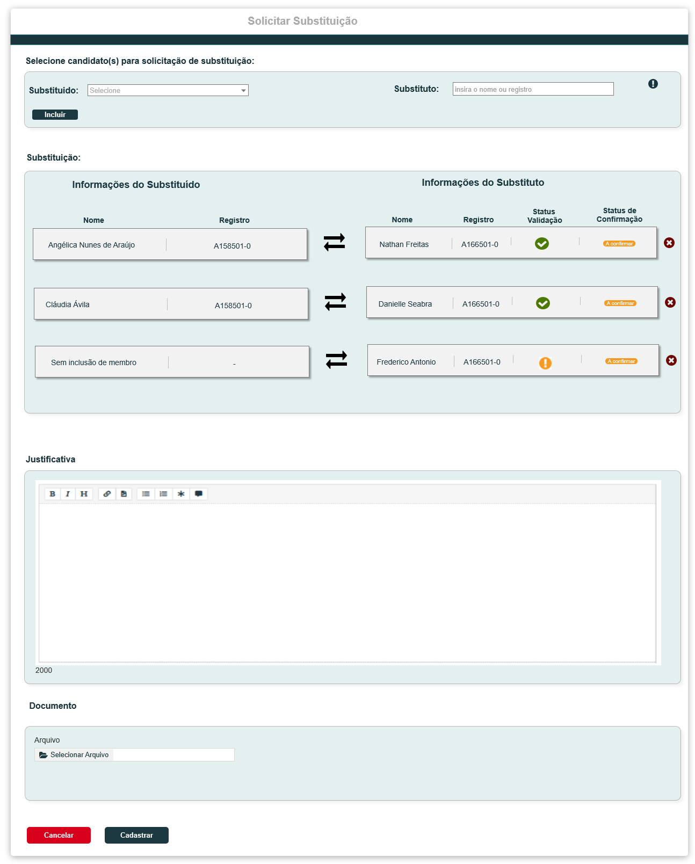

* 1. Ao incluir um novo registro no campo “Substituição”, o sistema deve ocultar o nome do membro substituído da combobox Substituído; O sistema não deve permitir cadastrar mais de uma substituição para um mesmo membro/CPF.
  2. No campo Substituição, o sistema deve as colunas Informações do Substituído e Informações do Substituto;
  3. Na coluna Informações do Substituído, o sistema deve exibir um card com o Nome e Registro do substituído;
  4. Na coluna Informações do Substituto, o sistema deve exibir um card com o Nome, Registro e Status da Validação;
  5. O sistema deve realizar a validação e apresentar o resultado na coluna **Status da Validação,** conforme informação abaixo:

* **Status da Validação**: o sistema deve validar na base de dados, as seguinte informações:
  + - * Por membro candidato à Conselheiro do **CAU/UF-BR** {**art. 18**}
        1. Possuir registro definitivo, ativo
* O sistema deve Validar a situação do registro do profissional que está sendo incluído pelo ator.
* Os CPF com a situação diferente de **ATIVO**, o sistema deve permitir a inclusão, porém será uma pendencias a qual o sistema deve alertar com o símbolo .
* O sistema deve validar se a Data Fim do registro do profissional está vigente, caso a Data Fim esteja menor que a data atual, o sistema deve alertar com o símbolo .
* O sistema deve validar se o registro do CPF informado é Definitivo ou Provisório. Caso seja Provisório, o sistema deve alertar com o símbolo .
  + - * 1. (...) E estar adimplente com as anuidades do CAU até o término do prazo de pedido de registro de candidatura;
* Caso o ator NÃO esteja adimplente com as anuidades do CAU, o sistema deve alertar com o símbolo .
  + - * 1. Pertencer ao colégio eleitoral da Unidade da Federação da qual esteja se candidatando;
* O sistema deve permitir APENAS o cadastramento de membros da mesma UF da chapa, ou seja, membros de outras UFs não poderão participar/integrar de uma chapa de UF diferente da qual está vinculado/cadastrado. Caso seja incluído CPF de um membro de UF diferente, o sistema deve exibir a mensagem impeditiva [ME013];
  + - * Por membro candidato à Conselheiro **IES** {**art. 19**}

1. Possuir registro definitivo, ativo. e estar adimplente com as anuidades do CAU até o término do prazo de pedido de registro de candidatura.

* O sistema deve Validar a situação do registro do profissional que está sendo incluído pelo ator.
* Os CPF com a situação diferente de **ATIVO**, o sistema deve permitir a inclusão, porém será uma pendencias a qual o sistema deve alertar com o símbolo .
* O sistema deve validar se a Data Fim do registro do profissional está vigente, caso a Data Fim esteja menor que a data atual, o sistema deve alertar com o símbolo .

1. (...) E estar adimplente com as anuidades do CAU até o término do prazo de pedido de registro de candidatura;

* Caso o ator NÃO esteja adimplente com as anuidades do CAU, o sistema deve alertar com o símbolo .
  + - * Por membro candidato à Conselheiro UF-BR e IES: nenhum dos candidatos integrantes da chapa poderá incorrer em nenhum dos itens abaixo {**art. 17; 20**}
        1. Integrar no mesmo pleito mais de uma chapa.
* O sistema deve validar se o CPF incluído pelo ator, **já aceitou** algum convite para participar de outra chapa eleitoral. Caso tenha aceitado o sistema deve exibir mensagem impeditiva [ME06];

* Caso a ator tenha sido indicado para mais de uma chapa, porém ainda não aceitou nenhum convite, o sistema deve permitir a inclusão deste CPF. Fica de responsabilidade do membros convidado, escolher qual a chapa que ele quer participar, e as demais chapas devem ser Rejeitas (HST024).
  + - * 1. Concorrer simultaneamente a mais de um dos cargos de conselheiro titular ou suplente.
* O sistema deve permitir apenas a inclusão do CPF do membro uma única vez em cada chapa. Caso o ator tentei incluir o segundo registro com o mesmo CPF, o sistema deve exibir mensagem impeditiva [ME05]
  + - * 1. For eleito conselheiro ou suplente de conselheiro do CAU/BR ou de CAU/UF e tenha sido reconduzido em mandato subsequente, ainda que tenha renunciado.
* O sistema deve validar se o CPF informado já foi eleito nas duas últimas eleições subsequente para o mesmo cargo a qual está sendo indicado. (Representação federal ou estadual). Caso o ator tentei incluir o segundo registro com o mesmo CPF, o sistema deve exibir mensagem impeditiva [ME08]

Ex: o CPF 999.999.001-99 foi eleito para conselheiro FEDERAL nas eleições de 2014 e 2017, para a eleição de 2020 ele só poderá concorrer ao cargo de conselheiro Estadual.

Caso o CPF esteja concorrendo a um cargo diferente o sistema não deve criticar.

* + - * 1. Perder o mandato de conselheiro do CAU/BR ou de CAU/UF, inclusive na condição de suplente, nos últimos 5 (cinco) anos que antecederem a eleição, nos termos do § 2°, art. 36 da Lei n° 12.378, de 2010.
* Caso o CPF informado tenha perdido o mandato, o sistema deve validar a data que o mandato foi perdido. Para data igual ou menor que 5 anos, o sistema deve exibir mensagem impeditiva [ME09]
  + - * 1. Possuir sanção ético-disciplinar aplicada por decisão transitada em julgado pendente de reabilitação.
      * Caso o CPF informado possua sanção ético-disciplinar aplicada, o sistema deve exibir mensagem impeditiva [ME010]
        1. Tenha sido sancionado por infração ético-disciplinar no CAU/UF ou no CAU/BR, desde a reabilitação da sanção até o transcurso do prazo de 3 (três) anos.
      * Caso o CPF informado tenha sido sancionado por infração ético-disciplinar no CAU/UF ou no CAU/BR, o sistema deve exibir mensagem impeditiva[ME011], caso o prazo do transcurso seja igual ou a menor que a data atual.
        1. Seja devedor de multa referente ao processo eleitoral do CAU.
* Caso o CPF informado tenha um boleto não pago, referente ao código 12(Multa ausência eleição), este profissional ficará impedido, o sistema deve exibir mensagem impeditiva [ME012];
  1. Caso o membro esteja de acordo com todas as validações acima citada, o sistema deve exibir o status;
  2. Caso o membro **NÃO** esteja de acordo com todas as validações acima citadas, o sistema deve exibir o status;
  3. Ao realizar a validação, o sistema deve congelar as informações na Data que ocorreu a solicitação de substituição.
  4. Quando o ícone for o, o sistema deve disponibilizar um link. Este link deve possuir um Hint, com a seguinte informação: “**Selecione o ícone para detalhar as pendencias do profissional**.”
  5. Ao acionar o link na opção , o sistema deve exibir as pendencias que o profissional possuir. As pendencias devem ser exibidas, para cada artigo da lei, conforme abaixo descrito:
     + - Por membro candidato à Conselheiro do **CAU/UF-BR** {**art. 18**}
       - Possuir registro definitivo, ativo.
* O sistema deve exibir a seguinte informação para membros que NÃO estão ativo:

“**Registro consta como NÃO Ativo no SICCAU.”**

* O sistema deve validar se a Data Fim do registro do profissional está vigente, caso a Data Fim esteja menor que a data atual:

“**Registro consta com a Data de validade expirada.”**

* O sistema deve validar se o registro do CPF informado é Definitivo ou Provisório. Caso seja Provisório, o sistema deve alerta como um pendência:

“**Registro consta como Provisório no SICCAU.”**

* + - * Estar adimplente com as anuidades do CAU até o término do prazo de pedido de registro de candidatura.
* Caso o ator está inadimplente no SICCAU, o sistema deve exbir na pop-up a seguinte informação:

“**Registro consta como INADIMPLENTE no SICCAU.”**

* + - * Por membro candidato à Conselheiro **IES** {**art. 19**}
        + Possuir registro definitivo, ativo.
* O sistema deve exibir na pop-up a seguinte informação: “**Registro consta como NÃO Ativo no SICCAU.”**
* O sistema deve validar se o registro do CPF informado é Definitivo ou Provisório. Caso seja Provisório, o sistema deve alerta como um pendência:

“**Registro consta como Provisório no SICCAU.”**

* + - * Estar adimplente com as anuidades do CAU até o término do prazo de pedido de registro de candidatura.
* Caso o ator está inadimplente no SICCAU, o sistema deve exbir na pop-up a seguinte informação:

“**Registro consta como INADIMPLENTE no SICCAU.”**

* 1. Nos casos que o ator adicionar mais de um Pedido de Substituição, o sistema deve exibir os registros abaixo do que já foi incluído:

Exemplo 1 registro:

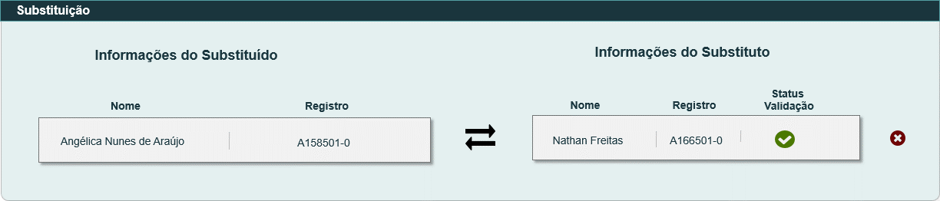

Exemplo 2 registros:

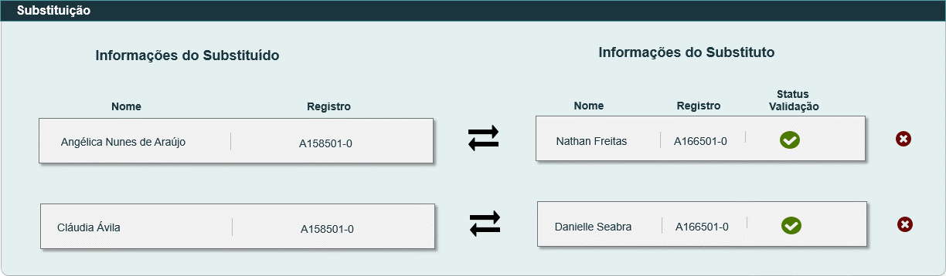

* 1. O sistema deve exibir a opção para Excluir um registro de substituição, ao ser acionado o sistema exibir a mensagem [ME04]
  + Caso o ator acione a opção “Sim” da mensagem de exclusão, o sistema deve excluir o **registro** no campo Substituição; E deve exibir a mensagem de sucesso [ME015]
  + Caso o ator acione a opção “Não” da mensagem de exclusão, o sistema cancela a exclusão do registro.
  1. Ao excluir um registro; o sistema deve incluir novamente o nome do membro substituído na combobox Substituído;
  2. Campo Justificativa, ao solicitar uma substituição o ator deve obrigatoriamente informar/incluir uma justificativa;
  3. Neste componente, o sistema deve permitir a inclusão de até 2000 caracteres. Ao ir incluindo os caracteres dentro do componente, o sistema deve ir exibindo a quantidade restante de caracteres disponíveis abaixo do componente;
  4. O sistema deve disponibilizar um componente o qual possa customizar o texto;
  5. Campo Documento, o sistema deve disponibilizar um componente para realizar o Upload de arquivo, para que o ator possa incluir um arquivo que achar necessário, A inclusão deste arquivo NÃO é obrigatória;
* O sistema deve realizar a seguinte validação nos anexos: Somente aceitar arquivos no formato de PDF;
* Caso o sistema identificar que o formato do arquivo anexado não é PDF, o sistema deve apresentar mensagem; [ME016]
* O sistema deve permitir o tamanho de cada arquivo no máximo de 10 MB.
* Caso o ator anexe um arquivo que exceda o tamanho máximo, o sistema deve exibir mensagem [ME017]
* O sistema deve permitir anexar apenas um (1) arquivo.
  + Caso o ator tente anexar o segundo arquivo, o sistema deve exibir mensagem [ME018]
  1. Ao realizar o Upload desejado, o sistema deve exibir duas opções: Uma para que o ator possa realizar o Download; E uma para Excluir o arquivo anexado;

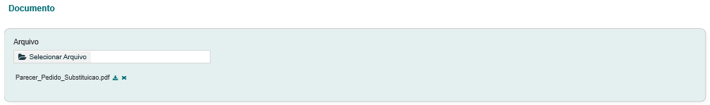

* 1. O sistema identifica que o ator acionou a opção que permite “Excluir” um arquivo, o sistema deve exibir mensagem [ME019];
  + Caso o ator acione a opção “Sim” da mensagem de exclusão, o sistema deve excluir fisicamente o arquivo; E deve exibir a mensagem de sucesso [ME015]
  + Caso o ator acione a opção “Não” da mensagem de exclusão, o sistema cancela a exclusão do arquivo.
  1. O sistema identifica que o ator acionou a opção que permite “Baixar” arquivo, o sistema realiza o download do arquivo desejado. Ao acionar o link, o sistema baixa o arquivo sem exibir escolha do local para seleção. Será baixado na pasta default;

1. **Confirmar Solicitação de Substituição** 
   1. Ao acionar a opção, o sistema deve validar ser os campos obrigatórios foram preenchidos;
   2. Caso não tenha sido preenchido, o sistema deve exibir mensagem de alerta [ME07] destacada de vermelho;
   3. O sistema deve validar se o ator incluiu todos os registros de substituição no campo Substituição, caso não tenha incluído nenhum registro, o sistema deve exibir a mensagem [ME020];
   4. Ao preencher os campos obrigatórios e acionar a opção; o sistema deve exibir uma pop-up com a seguinte informação: “**Prezado(a) sr(a), seu pedido de substituição foi cadastrado com sucesso!**

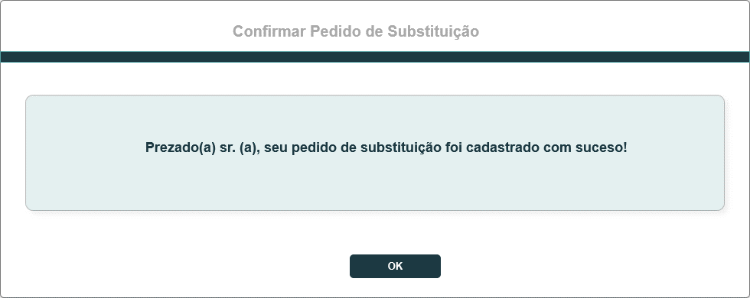

* 1. Ao concluir a solicitação de substituição com sucesso, o sistema deve enviar e-mail de aviso; O teor deste e-mail será definido na estória HST104, conforme abaixo descritos:
* Aviso de inclusão de pedido de substituição, para todos os **Responsáveis** da **chapa** em questão; **registro 1; (Chapa UF e IES)**
* Aviso de inclusão de pedido de substituição, para o **membro substituído**; **registro 2; (Chapa UF e IES)**
* Aviso de inclusão de pedido de substituição, para o **membro substituto**; **registro 3; (Chapa UF e IES)**
* Aviso de inclusão de pedido de substituição, para a **Comissão CEN e Comissão CE** – o sistema deve enviar e-mail APENAS para os Coordenador e Coordenador Adjunto CEN e para os Coordenador e Coordenador Adjunto CE da UF a qual a chapa **é vinculada**. O sistema deve validar nas HST07 e HST08 quais são os coordenadores**;** **registro 4; (Chapa UF e IES)** quando for chapa IES, enviar apenas para a comissão CEN

HST07 e HST08

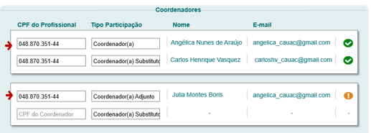

* Caso seja um pedido de substituição **UF** ou **IES**, o sistema deve enviar um e-mail de aviso de inclusão de pedido de substituição, para os Assessores **CEN/BR;**

Caso seja um Assessor **CE/UF**, o sistema deve enviar e-mail apenas quando o pedido de substituição for para chapas UF a qual o CE/UF estiver vinculado**;** Nos dois casos (CEN e CE) usaremos o **registro 5**;

* 1. Opção  ao ser acionada, o sistema cancela a solicitação para substituição; E fecha a modal [P01];

1. **Status do Julgamento Final**
   1. Ao cadastrar um Pedido de Substiuição com sucesso, o sistema deve alterar o status da substituição de  para;
2. **URL**
   1. Caso o ator copie e cole a URL desta estória, o sistema deve validar primeiramente se o ator está logado no sistema eleitoral:

* Caso não esteja logado, o sistema deve exibir a mensagem [ME02];
* Caso esteja logado, o sistema deve validar se o ator logado é um dos responsáveis da chapa em questão, caso seja, o sistema deve direciona para a interface [P01 da HST103]
* Caso a eleição que o ator é um dos responsáveis esteja com período de vigência fechado, o sistema deve exibir a mensagem [ME021].
* Caso o ator esteja logado, e não seja um dos responsáveis por alguma chapa, o sistema deve exibir a mensagem [ME022];

1. **Visão Geral**
   1. Ao acionar a opção  , ou selecionar a Aba **Visão Geral**, o sistema deve exibir a interface da Tela Inicial do modulo Profissional;
2. **Auditoria**
   1. O sistema deve registrar uma trilha de auditoria contendo a ação executada (incluir pedido de substituição), a data e hora da ocorrência e a identificação do ator; e guardar a revisão dos dados;
3. **Mensagem:**

* As mensagens de Sucesso, Alerta e Erro, devem ser exibidas no canto superior direito da tela, com o seguinte padrão:
* O sistema deve ter um temporizador de 5 segundos para cada mensagem exibida.
* Ao final dos 5 segundos, o sistema deve fechar a caixa de mensagem e não exibi-la na tela.
* Caso surja uma nova mensagem, o sistema deve exibi-la logo abaixo daquela que foi anteriormente criada.

|  |  |  |
| --- | --- | --- |
| **Mensagens** | | |
| **ID** | **Descrição** | **Ações** |
|  | Erro de comunicação, tente mais tarde! | Erro |
|  | Caro(a) sr. (a), você não está logado no sistema eleitoral!  Para ter acesso a funcionalidade requisitada, por gentileza realizar login no sistema eleitoral. | Alerta |
|  | Registro não encontrado na Base de Dados do SICCAU! | Alerta |
|  | Deseja realmente excluir registro?  [Sim] [Não] | Confirmação |
|  | Profissional informado já foi incluído nessa Chapa! | Alerta |
|  | Profissional informado já aceitou participação em outra chapa! | Alerta |
|  | Campo de preenchimento obrigatório | Alerta |
|  | Profissional informado já foi eleito conselheiro ou suplente de conselheiro do CAU/BR ou de CAU/UF em mandato subsequente! | Alerta |
|  | Profissional informado perdeu o mandato de conselheiro do CAU/BR ou de CAU/UF, inclusive na condição de suplente, nos últimos 5 (cinco) anos! | Alerta |
|  | Profissional informado possui sanção ético-disciplinar aplicada por decisão transitada em julgado pendente de reabilitação! | Alerta |
|  | O CPF informado foi sancionado por infração ético-disciplinar no CAU/UF ou no CAU/BR, desde a reabilitação da sanção até o transcurso do prazo de 3 (três) anos. | Alerta |
|  | O CPF informado é devedor de multa referente a processo eleitoral do CAU! | Alerta |
|  | CPF informado pertence a um membro de UF diferente da chapa!  Só será aceito membro pertencente a mesma UF da chapa criada. | Alerta |
|  | Nome não encontrado na Base de Dados do SICCAU! | Alerta |
|  | Exclusão realizada com sucesso! | Alerta |
|  | Formato do arquivo inválido. Somente serão aceitos arquivos no formato de PDF! | Alerta |
|  | O tamanho máximo permitido para cada arquivo é de 10 MB. | Alerta |
|  | Permissão de Upload: um (1) arquivo! | Alerta |
|  | Deseja realmente excluir o arquivo?  [Sim] [Não] | Confirmação |
|  | Caro(a) sr. (a), para realização de uma substituição, você deve informar todos os membros substituído e o substituto! | Alerta |
|  | Caro(a) sr. (a), o período de vigência encontra-se fechado, para eleição a qual o senhor é um dos responsáveis! | Alerta |
|  | Caro(a) sr. (a), a visualização da atividade selecionada só está disponível para membros responsáveis pela chapa! | Alerta |
|  | Caro(a) sr. (a), um dos Responsável da Chapa, já executou o cadastro do Pedido de Substituição o qual o senhor(a) está solicitando! | Alerta |

## INFORMAÇÕES COMPLEMENTARES

**Histórias relacionadas:**

Eleitoral_HST02_Manter_Calendario_Eleitoral_AbaPeriodo_Incluir_Alterar

Eleitoral_HST021_Manter_Chapa

Eleitoral_HST023_Acompanhar_Chapa_Corporativo

Eleitoral_HST024_confirmar_participacao_chapa

Eleitoral_HST025_Detalhar_Chapa_CEN

Eleitoral_HST048_Julgar_Pedido_Impugnacao_Corporativo

Eleitoral_HST050_Acompanhar_Julgamento_Pedido_Impugnacao_Profissional

Eleitoral_HST052_Interpor_Recurso_Pedido_Impugnacao

Eleitoral_HST055_Julgar_Recurso_Impugnacao_2_Instancia_Corporativo

Eleitoral_HST057_Acompanhar_Julgamento_Recurso_Pedido_Impugnacao_Profissional